|  |  |
| --- | --- |
| **Tuần:**  **Tiết:** | **Bài: BÀI TẬP CUỐI CHƯƠNG IX** |

Môn học/Hoạt động giáo dục: Môn toán; lớp 9

Thời gian thực hiện: (số tiết: 01)

**I. Mục tiêu:** Sau khi học xong bài này học sinh có khả năng:

**1. Về kiến thức:**

**Hệ thống hóa kiến thức của chương: Đa giác đều và phép quay**

- Nhận dạng được đa giác đều.

- Nhận biết được phép quay.

- Nhận biết được những hình phẳng đều trong tự nhiên, nghệ thuật, kiến trúc, công nghệ, chế tạo, …

- Nhận biết được vẻ đẹp của thế giới tự nhiên qua tính đều.

- Mô tả được phép quay giữ nguyên đa giác đều.

**2. Về năng lực:**

* Năng lực chung:

- Năng lực tự học: HS tự hoàn thành được các nhiệm vụ học tập chuẩn bị ở nhà và tại lớp.

- Năng lực giao tiếp và hợp tác: HS phân công được nhiệm vụ trong nhóm, biết hỗ trợ nhau, trao đổi, thảo luận, thống nhất được ý kiến trong nhóm để hoàn thành nhiệm vụ

- Năng lực giải quyết vấn đề: HS hoàn thành các nhiệm vụ được giao

- Năng lực quản lý thời gian: HS chủ động cân đối thời gian khi thực hiện nhiệm vụ

* Năng lực đặc thù:

- Năng lực giao tiếp toán học: Nhận biết đa giác đều và các yếu tố của nó; hình ảnh của chúng trong cuộc sống; Nhận biết được phép quay

- Năng lực tư duy và lập luận toán học, năng lực giải quyết vấn đề toán học, năng lực mô hình hóa toán học: Mô tả được các yếu tố của đa giác đều, Mô tả được phép quay giữ nguyên hình đa giác đều

**3. Về phẩm chất:**

- Chăm chỉ: thực hiện đầy đủ các hoạt động học tập một cách tự giác, tích cực.

- Trung thực: thật thà, thẳng thắn trong báo cáo kết quả hoạt động cá nhân và theo nhóm, trong đánh giá và tự đánh giá.

- Trách nhiệm: hoàn thành đầy đủ, có chất lượng các nhiệm vụ học tập.

**II. Thiết bị dạy học và học liệu**

**1. Giáo viên: SGK, compa, thước thẳng, máy chiếu**

**2. Học sinh: SGK, vở ghi, compa, thước thẳng**

**III. Tiến trình dạy học**

**1. Hoạt động 1: Mở đầu** (Khoảng: 8 phút)

**a) Mục tiêu:** HS nhận dạng được các đa giác đều

**b) Nội dung:** Trò chơi “Truy tìm nhà thông thái”

**c) Sản phẩm:** Tên các đa giác đều

**d) Tổ chức thực hiện:**

| **Hoạt động của GV - HS** | **Tiến trình nội dung** |
| --- | --- |
| **\* GV giao nhiệm vụ học tập**  - Tiết học trước giáo viên sẽ giao nhiệm vụ mỗi học sinh về nhà sẽ sưu tầm 1-2 hình ảnh, đồ vật, … có dạng hình đa giác đều có trong nhà của em. Nhóm nào sưu tầm được nhiều nhất là nhóm chiến thắng.  - GV cử 1 HS làm thư kí ghi lại kết quả.  **\* HS thực hiện nhiệm vụ**  - Mỗi nhóm sẽ trưng bày sản phẩm của nhóm mình vào trong một chiếc rổ. Đại diện nhóm giơ đồ vật và nhóm khác sẽ gọi tên đa giác.  **\* Báo cáo, thảo luận**  - Các nhóm thực hiện báo cáo, trả lời câu hỏi  **\* Kết luận, nhận định**  - Thư kí thống kê và thông báo kết quả.  - GV chốt kiến thức. | **Luật chơi:**  - Mỗi nhóm sẽ trưng bày sản phẩm của nhóm mình vào trong một chiếc rổ.  Đại diện nhóm giơ đồ vật và các bạn khác sẽ gọi tên đa giác.  Mỗi đồ vật có đúng dạng đa giác đều sẽ được 5 điểm.  - Đối với cá nhân tham gia trả lời, mỗi câu trả lời đúng ghi 2 điểm cho nhóm.  - Nhóm có số điểm cao nhất sẽ giành chiến thắng. |

**2. Hoạt động 2: Hình thành kiến thức tiếp theo** (Khoảng: 5 phút)

**a) Mục tiêu:** Ôn tập lí thuyết được học trong chương IX gồm đa giác đều và phép quay

**b) Nội dung:** Học sinh trình bày, hệ thống hóa các đơn vị kiến thức của chương IX.

**c) Sản phẩm:** Sơ đồ tư duy các đơn vị kiến thức của chương IX

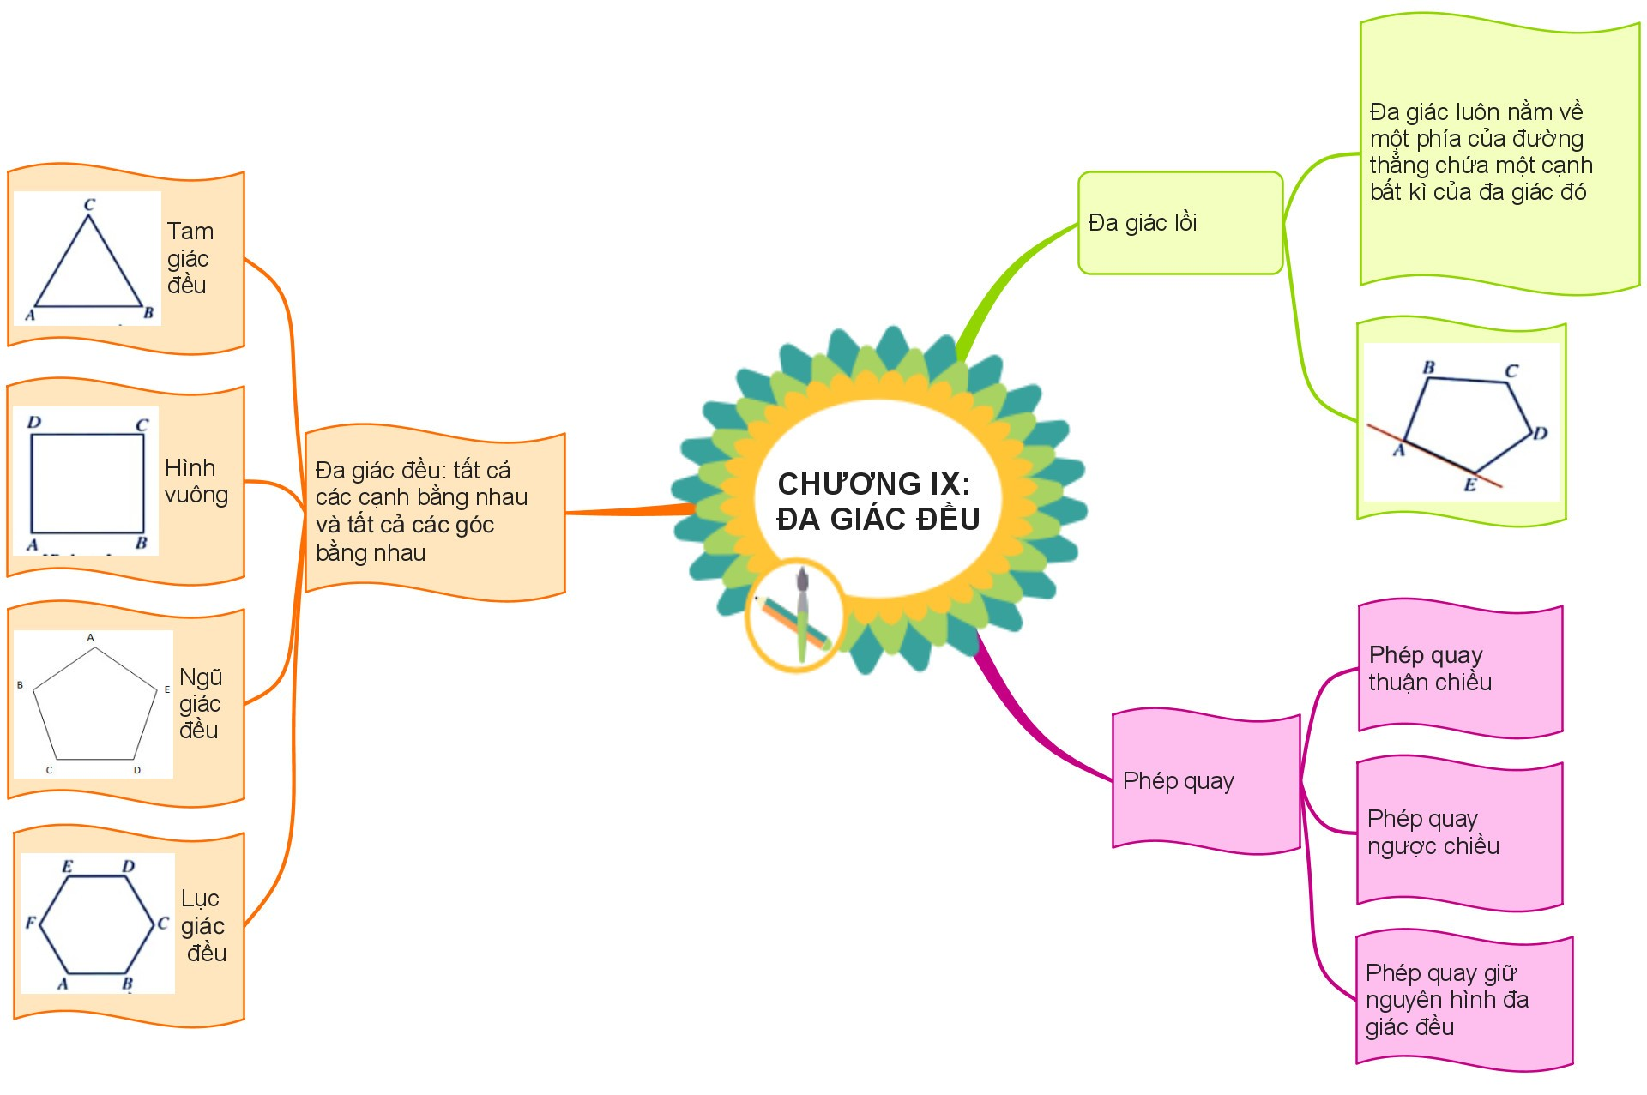

| **Hoạt động của GV - HS** | **Tiến trình nội dung** |
| --- | --- |
| **\* GV giao nhiệm vụ học tập**  - Các nhóm hãy trình bày bài tập đã được giao về nhà của nhóm mình, thời gian cho mỗi nhóm tối đa  phút.  (GV phân chia lớp thành  nhóm, chuẩn bị trước ở nhà. Trên lớp, GV gọi  nhóm trình bày,  nhóm phản biện)  **\* HS thực hiện nhiệm vụ**  - Các nhóm cử đại diện trình bày.  **\* Báo cáo, thảo luận**  - Các nhóm khác lắng nghe, nhận xét và phản biện.  **\* Kết luận, nhận định**  - Tại mỗi báo cáo của các nhóm, GV chốt lại kiến thức cần nhớ, sửa lỗi sai của HS.  - GV chuẩn hóa kiến thức sau phần trình bày của HS. | **1. Ôn tập lí thuyết** |

**3. Hoạt động 3: Luyện tập** (Khoảng: 20 phút)

**a) Mục tiêu:** HS nhận dạng đa giác lồi; nhận dạng các hình đa giác đều và các yếu tố của hình; xác định các yếu tố của phép quay.

**b) Nội dung:** Bài 1; 3; 4; 6 (SGK-T90+91)

**c) Sản phẩm:**

**Bài 1 SGK trang 90**

a) Đặt tên đa giác là  như hình vẽ. Kẻ các đường thẳng , , , , ta thấy đa giác  luôn nằm về một phía so với từng đường thẳng này.

Do đó đa giác ở phần a là đa giác lồi.

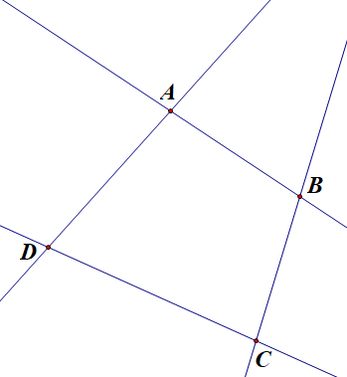

b) Đặt tên đa giác là  như hình vẽ. Kẻ đường thẳng , ta thấy đa giác  không nằm về một phía so với đường thẳng .

Do đó đa giác ở phần b không phải là đa giác lồi.

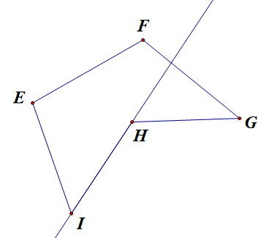

**Bài 4 SGK trang 90**

|  |  |  |  |
| --- | --- | --- | --- |
| Đa giác đều | Số cạnh | Số góc | Số đo mỗi góc |
|  |  |  |  |
|  |  |  |  |

+ Tổng các góc của lục giác đều là: .

Do đó mỗi góc của lục giác đều có số đo bằng: .

+ Tổng các góc của đa giác đều 7 cạnh là: .

Do đó mỗi góc của đa giác đều 7 cạnh có số đo bằng: .

**Bài 6 SGK trang 90**

a) Gọi tâm của đa giác đều 7 cạnh  là .

Phép quay giữ nguyên đa giác đều 7 cạnh  và biến các điểm , , , , , ,  lần lượt thành các điểm , , , , , ,  là phép quay ngược chiều tâm  với góc quay có số đo bằng số đo góc .

Vì  là tâm của đa giác đều 7 cạnh  nên .

Do đó phép quay cần xác định là phép quay ngược chiều  tâm .

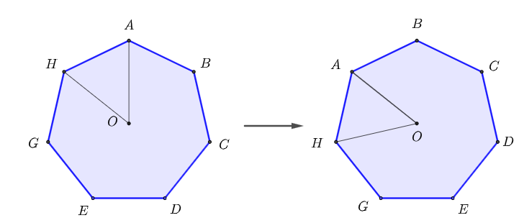

b) Gọi tâm của đa giác đều 7 cạnh  là .

Phép quay giữ nguyên đa giác đều 7 cạnh  và biến các điểm , , , , , ,  lần lượt thành các điểm , , , , , ,  là phép quay thuận chiều tâm  với góc quay có số đo bằng số đo góc .

Vì  là tâm của đa giác đều 7 cạnh  nên .

Do đó phép quay cần xác định là phép quay thuận chiều  tâm .

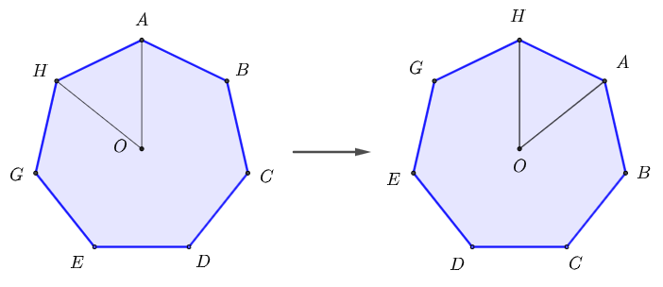

c) Gọi tâm của đa giác đều 8 cạnh  là .

Phép quay giữ nguyên đa giác đều 8 cạnh  và biến các điểm , , , , , , ,  lần lượt thành các điểm , , , , , , ,  là phép quay thuận chiều tâm  với góc quay có số đo bằng số đo góc .

Vì  là tâm của đa giác đều 8 cạnh  nên .

Do đó phép quay cần xác định là phép quay thuận chiều  tâm .

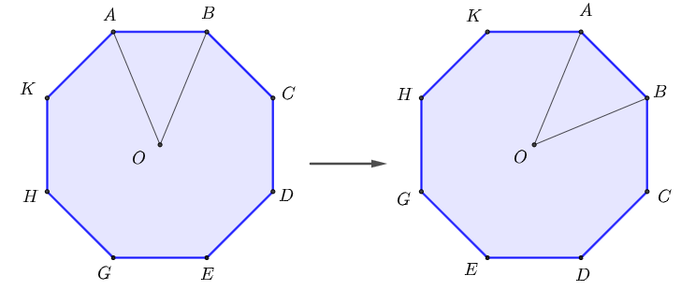

d) Gọi tâm của đa giác đều 8 cạnh  là .

Phép quay giữ nguyên đa giác đều 8 cạnh  và biến các điểm , , , , , , ,  lần lượt thành các điểm , , , , , , ,  là phép quay ngược chiều tâm  với góc quay có số đo bằng số đo góc .

Vì  là tâm của đa giác đều 8 cạnh  nên .

Do đó phép quay cần xác định là phép quay ngược chiều  tâm .

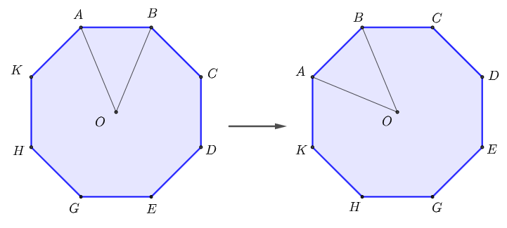

**d) Tổ chức thực hiện:**

| **Hoạt động của GV - HS** | **Tiến trình nội dung** |
| --- | --- |
| **\* GV giao nhiệm vụ học tập**  - Gv đưa đề bài 1 SGK trang 90 lên màn hình,yêu cầu HS làm việc cá nhân vẽ hình, nháp và xung phong lên bảng trình bày bài.  **\* HS thực hiện nhiệm vụ**  - HS làm việc cá nhân vẽ hình, nháp và xung phong lên bảng trình bày bài.  **\* Báo cáo, thảo luận**  - HS trình bày bài theo yêu cầu  - Nhận xét bài  **\* Kết luận, nhận định**  -GV: Nhận xét cách làm của hs và chốt kiến thức. | Dạng 1: Xác định đa giác lồi  Phương pháp giải:  Kẻ các đường thẳng đi qua hai cạnh của đa giác và quan sát vị trí của đa giác so với đường thẳng đó  **Bài 1 SGK trang 90**  a) Đặt tên đa giác là  như hình vẽ. Kẻ các đường thẳng , , , , ta thấy đa giác  luôn nằm về một phía so với từng đường thẳng này.  Do đó đa giác ở phần a là đa giác lồi.    b) Đặt tên đa giác là  như hình vẽ. Kẻ đường thẳng , ta thấy đa giác  không nằm về một phía so với đường thẳng .  Do đó đa giác ở phần b không phải là đa giác lồi. |
| **\* GV giao nhiệm vụ học tập**  - Gv đưa đề bài 4 SGK trang 90 lên màn hình,yêu cầu HS làm việc theo nhóm trao đổi, chia sẻ. GV cho đại diện 1 nhóm lên bảng trình bày bài.  **\* HS thực hiện nhiệm vụ**  - HS làm việc theo nhóm trao đổi, chia sẻ và xung phong lên bảng trình bày bài.  **\* Báo cáo, thảo luận**  - Đại diện nhóm trình bày bài theo yêu cầu  - Các nhóm còn lại nhận xét, phản biện bài  **\* Kết luận, nhận định**  - GV: Nhận xét cách làm của hs và chốt kiến thức. | Dạng 2: Xác định các yếu tố của đa giác đều  Phương pháp giải :  Quan sát, đếm  Bài 4 SGK trang 90   |  |  |  |  | | --- | --- | --- | --- | | Đa giác đều | Số cạnh | Số góc | Số đo mỗi góc | |  |  |  |  | |  |  |  |  |   + Tổng các góc của lục giác đều là: .  Do đó mỗi góc của lục giác đều có số đo bằng: .  + Tổng các góc của đa giác đều 7 cạnh là: .  Do đó mỗi góc của đa giác đều 7 cạnh có số đo bằng: . |
| **\* GV giao nhiệm vụ học tập**  - Gv đưa đề bài 6 SGK trang 91 lên màn hình,yêu cầu HS làm việc theo nhóm trao đổi, chia sẻ. GV cho đại diện 1 nhóm lên bảng trình bày bài.  **\* HS thực hiện nhiệm vụ**  - HS làm việc theo nhóm trao đổi, chia sẻ và xung phong lên bảng trình bày bài.  **\* Báo cáo, thảo luận**  - Đại diện nhóm trình bày bài theo yêu cầu  - Các nhóm còn lại nhận xét, phản biện bài  **\* Kết luận, nhận định**  - GV: Nhận xét cách làm của hs và chốt kiến thức. | Dạng 3: Xác định phép quay đa giác đều  Phương pháp giải :  Quan sát chiều và tư duy góc quay  Bài 6 SGK trang 91  a) Gọi tâm của đa giác đều 7 cạnh  là .  Phép quay giữ nguyên đa giác đều 7 cạnh  và biến các điểm , , , , , ,  lần lượt thành các điểm , , , , , ,  là phép quay ngược chiều tâm  với góc quay có số đo bằng số đo góc .  Vì  là tâm của đa giác đều 7 cạnh  nên .  Do đó phép quay cần xác định là phép quay ngược chiều  tâm .    b) Gọi tâm của đa giác đều 7 cạnh  là .  Phép quay giữ nguyên đa giác đều 7 cạnh  và biến các điểm , , , , , ,  lần lượt thành các điểm , , , , , ,  là phép quay thuận chiều tâm  với góc quay có số đo bằng số đo góc .  Vì  là tâm của đa giác đều 7 cạnh  nên .  Do đó phép quay cần xác định là phép quay thuận chiều  tâm .    c) Gọi tâm của đa giác đều 8 cạnh  là .  Phép quay giữ nguyên đa giác đều 8 cạnh  và biến các điểm , , , , , , ,  lần lượt thành các điểm , , , , , , ,  là phép quay thuận chiều tâm  với góc quay có số đo bằng số đo góc .  Vì  là tâm của đa giác đều 8 cạnh  nên .  Do đó phép quay cần xác định là phép quay thuận chiều  tâm .    d) Gọi tâm của đa giác đều 8 cạnh  là .  Phép quay giữ nguyên đa giác đều 8 cạnh  và biến các điểm , , , , , , ,  lần lượt thành các điểm , , , , , , ,  là phép quay ngược chiều tâm  với góc quay có số đo bằng số đo góc .  Vì  là tâm của đa giác đều 8 cạnh  nên .  Do đó phép quay cần xác định là phép quay ngược chiều  tâm . |

**4. Hoạt động 4: Vận dụng** (Khoảng: 10 phút)

**a) Mục tiêu:** Vẽ lục giác đều bằng compa và thước thẳng

**b) Nội dung:** Bài 5 SGK trang 91

**c) Sản phẩm:**

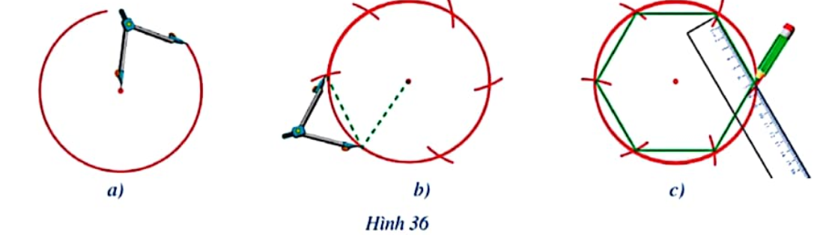

**d) Tổ chức thực hiện:**

| **Hoạt động của GV - HS** | **Tiến trình nội dung** |
| --- | --- |
| **\* GV giao nhiệm vụ học tập**  - GV yêu cầu HS nghiên cứu Hình 36 SGK trang 91 và tự vẽ đa giác đều vào bìa giấy màu, sau đó cắt và dán vào vở, sau đó gọi tên các đỉnh của lục giác đều.  - GV yêu cầu HS suy nghĩ trả lời câu hỏi: Tại sao lại có thể vẽ được lục giác đều bằng cách này?  **\* HS thực hiện nhiệm vụ**  - HS nghiên cứu Hình 36 SGK trang 91 và tự vẽ đa giác đều vào bìa giấy màu, sau đó cắt và dán vào vở, sau đó gọi tên các đỉnh của lục giác đều.  - HS suy nghĩ trả lời câu hỏi: Tại sao lại có thể vẽ được lục giác đều bằng cách này?  **\* Báo cáo, thảo luận**  - HS trình bày bài theo yêu cầu  - Nhận xét bài  **\* Kết luận, nhận định**  -GV: Nhận xét cách làm của hs và chốt kiến thức. | Bài 5 SGK trang 91 |

** Hướng dẫn tự học ở nhà** (2 phút)

- Bài tập về nhà: Bài 2; 3 SGK trang 90, bài 7 SGK trang 91.

- Chuẩn bị bài tiết sau: Hình trụ.

**Tài liệu được chia sẻ bởi Website VnTeach.Com**

**https://www.vnteach.com**